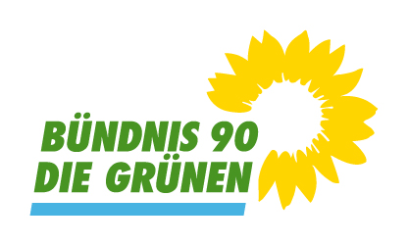 | Gemeinderatsfraktion Baden Baden (Stadtkreis Baden-Baden)
 | Bündnis 90/ Die Grünen
 | 11 Mandate (27,3 %); davon 5 Frauen
 | Größte Fraktion
 | Gemeinderatsfraktion | Grüne Baden-Baden (gruene-baden-baden.de)

